Федеральное государственное автономное образовательное учреждение высшего образования

«МОСКОВСКИЙ ПОЛИТЕХНИЧЕСКИЙ УНИВЕРСИТЕТ»

Факультет информационных технологий  
Кафедра «Инфокогнитивные технологии»

Направление подготовки/ специальность: Прикладная информатика

ОТЧЕТ

по проектной практике

Студент: Андрианова Мария Ивановна, Группа: 241-361

Студент: Ахметдинова Диана Румильевна, Группа: 241-361

Студент: Иноземцева Арина Дмитриевна, Группа: 241-361

Место прохождения практики: Московский Политех, кафедра «Инфокогнитивные технологии»

Отчет принят с оценкой _______________ Дата ________________________

Руководитель практики: Кулибаба Ирина Викторовна

Москва 2025

ОГЛАВЛЕНИЕ

ВВЕДЕНИЕ

1. Общая информация о проекте:

* Название проекта
* Цели и задачи проекта

1. Общая характеристика деятельности организации

* Наименование заказчика
* Организационная структура
* Описание деятельности

1. Описание задания базовой части по проектной практике
2. Описание задания вариативной части по проектной практике
3. Индивидуальные планы участников
4. Описание достигнутых результатов задания базовой части по проектной практике
5. Описание достигнутых результатов задания вариативной части по проектной практике

ЗАКЛЮЧЕНИЕ

СПИСОК ИСПОЛЬЗОВАННОЙ ЛИТЕРАТУРЫ

ПРИЛОЖЕНИЯ

ВВЕДЕНИЕ

1. Общая информация о проекте.

Название: Собственный бизнес в партнёрстве с «Texel». Аватары для метавселенных, VR и игр (I курс)

Цели:

1. Создать сервис, позволяющий любому пользователю в несколько шагов получить реалистичную 3D-модель для VR-платформ (VRChat, Roblox, Horizon Worlds) и игр.

2. Дать участникам проекта инструменты и знания для запуска собственного бизнеса в сфере виртуальной реальности, включая экспертизу в нейронных сетях (Hunyuan, Trellis) и интеграциях с VR/игровыми движками.

3. Обучить участников всем аспектам запуска собственного бизнеса — от идеи и MVP до привлечения грантов и инвестиций — с упором на практическое применение ChatGPT.

4. Дать возможность участникам пройти углублённый курс по ChatGPT, чтобы основать свой стартап при поддержке Texel, либо в разы повысить свою конкурентоспособность и доход, освоив навыки самостоятельной работы с ИИ.

Задачи:

1. Исследовательская часть

• Анализ библиотек Hunyuan, Trellis и других нейросетей для максимально фотореалистичного рендера аватаров.   
• Отработка механизмов риггинга и анимации, совместимых с движками Unity/Unreal.

2. Прототипирование

• Создание базового пользовательского интерфейса: загрузка фото, получение предварительного аватара и обзор результатов.   
• Разработка демо-материалов (примеры аватаров) для наглядной демонстрации качества и функциональности.

3. Рыночное тестирование

• Работа с ранними пользователями (VR и игровые сообщества) для сбора обратной связи.   
• Сотрудничество с геймерами, стримерами и инфлюенсерами для привлечения внимания к продукту.

4. Масштабирование и развитие

• Подготовить инвест-презентации, расчёт себестоимости и потенциальной прибыльности, провести поиск грантов и инвестиций, партнёрств с VR/игровыми платформами.   
• Продвижение в СМИ при поддержке Texel, разработка кобрендинговых инициатив и интеграций.

2. Общая характеристика деятельности организации

Заказчик: Texel

Организационная структура

Организационная структура компании Texel представлена иерархической моделью, обеспечивающей эффективное управление ключевыми направлениями деятельности. Во главе компании находится генеральный директор (CEO), который осуществляет общее стратегическое руководство. Непосредственно в подчинении CEO находятся три ключевых директора:

1. Технический директор (CTO)  
   Руководит техническим направлением компании, включая:
   * Инженерный отдел, ответственный за разработку 3D-сканеров, научные исследования и тестирование технологий.
   * Отдел разработки программного обеспечения, занимающийся созданием пользовательских интерфейсов (UX), а также интеграцией технологий искусственного интеллекта и машинного обучения.
2. Директор по развитию бизнеса (DBD)  
   Курирует коммерческую деятельность, включая:
   * Стратегическое планирование развития компании.
   * Управление продажами, маркетингом и продвижением продуктов.
   * Взаимодействие с партнёрами и ключевыми клиентами.
3. Корпоративное управление  
   Обеспечивает административную и финансовую стабильность:
   * Формирование финансовой отчётности и контроль бюджетов.
   * Внедрение современных методов корпоративного управления.

Такая структура позволяет компании Texel гибко сочетать инновационную разработку технологий с эффективным управлением ресурсами и коммерческой деятельностью, что способствует достижению стратегических целей организации.

Описание деятельности

Компания Texel существует с 2014 года. Основная цель — создание быстрых и точных 3D-сканеров для оцифровки людей и крупногабаритных объектов. Разрабатывает решения для профессионального 3D-сканирования: сканеры Texel Portal и ПО Texel Cloud, позволяющие создавать 3D-модели в реальном времени. Технологии основаны на исследованиях в области компьютерного зрения, алгоритмах deep machine learning и собственном ПО для обработки трехмерных данных. [1]

Цветные 3D-сканеры Portal автоматизируют процесс сканирования, используют лучшие сенсоры для точных цифровых копий. В комплекте поставляется компьютер, преобразующий данные в визуализацию за 90 секунд. Результаты передаются в облако Texel Cloud, где формируется реалистичная 3D-модель. Применение: подбор одежды, фитнес-прогресс, анимация, VR/AR, вирусный контент, 3D-сувениры. [1]

Texel развивает Texel Fit — продукт для получения цифровых обмеров тела для модной индустрии. Алгоритмы анализируют телосложение, предоставляют рекомендации по размеру одежды. Компания работает с ритейлом, фитнесом, медициной, event-индустрией, производителями одежды и разработчиками контента. [1]

Инвесторы: «Сколково», ФРИИ (51,7 млн рублей), Founders Factory. Партнерства: VISA (FIFA World Cup 2018), Marks & Spencer, S.Oliver (цифровая примерочная). Сканеры работают в 15 странах (Европа, США, Азия, Ближний Восток, Австралия). В Texel Cloud каждые 20 секунд добавляется новая 3D-фотография. [1]

Награды: рейтинги Aniwaa и Hometrica Consulting (лучшие полноростовые сканеры). Команда включает ученых, кандидатов наук, лауреатов научных премий. Texel — резидент «Сколково». Основная специализация — разработка ПО для 3D-сканирования, реконструкции поверхностей, автоматизированных обмеров тела, обучения ИИ. Используются уникальные алгоритмы и инновационные подходы в машинном обучении. [1]

3. Описание задания базовой части по проектной практике

1. Настройка Git и репозитория:
   * Создайте личный или групповой репозиторий на GitHub или GitVerse на основе предоставленного шаблона.
   * Освойте базовые команды Git: клонирование, коммит, пуш и создание веток.
   * Регулярно фиксируйте изменения с осмысленными сообщениями к коммитам.
   * Ожидаемое время: 5 часов.
2. Написание документов в Markdown:
   * Все материалы проекта (описание, журнал прогресса и др.) должны быть оформлены в формате Markdown.
   * Изучите синтаксис Markdown и подготовьте необходимые документы.
   * Ожидаемое время: 5 часов.
3. Создание статического веб-сайта:
   * Вы можете использовать только HTML и CSS для создания сайта, если освоение более сложных инструментов представляется трудным. Это делает задание доступным для студентов с базовым уровнем подготовки.
   * Желательно применять генераторы статических сайтов, такие как Hugo (рекомендуется), для упрощения процесса и получения дополнительных навыков. В случае выбора Hugo можно воспользоваться инструкциями из Hugo Quick Start Guide.
   * Создайте новый сайт об основном проекте по дисциплине «Проектная деятельность», выберите тему и добавьте контент. Оформление и наполнение сайта должны быть уникальными (не совпадать с работами других студентов) более, чем на 50%.
   * Сайт должен включать:
     + Домашнюю страницу с аннотацией проекта.
     + Страницу «О проекте» с описанием проекта.
     + Страницу или раздел «Участники» с описанием личного вклада каждого участника группы в проект по «Проектной деятельности».
     + Страницу или раздел «Журнал» с минимум тремя постами (новостями, блоками) о прогрессе работы.
     + Страницу «Ресурсы» со ссылками на полезные материалы (ссылки на организацию-партнёра, сайты и статьи, позволяющие лучше понять суть проекта).
   * Оформите страницы сайта графическими материалами (фотографиями, схемами, диаграммами, иллюстрациями) и другой медиа информацией (видео).
   * Ожидаемое время: изучение и настройка — 10–14 часов, дизайн и наполнение — 4–8 часов.
4. Взаимодействие с организацией-партнёром:
   * Организуйте взаимодействие с партнёрской организацией (визит, онлайн-встреча или стажировка).
   * Участвуйте в профильных мероприятиях по тематике проекта и профилю организации-партнёра (конференции, выставки, митапы, семинары, хакатоны и др.).
   * Уточнение: Взаимодействие осуществляется через куратора проекта по проектной деятельности, закреплённого за вашим проектом, и ответственного по проектной практике, закреплённого за учебной группой.
   * Напишите отчёт в формате Markdown с описанием опыта, полученных знаний и связи с проектом. Отчёт добавьте в репозиторий и на сайт.
   * Важно: Стажировки и экскурсии в организации-партнёры будут приниматься к зачёту и учитываться при оценке, что мотивирует к активному участию.
   * Ожидаемое время: взаимодействие — 4 часа, написание отчёта — 4 часа.
5. Отчёт по практике
   * Составьте отчёт по проектной (учебной) практике на основании шаблона (структуры), размещённого в папке reports. Шаблон (структура) приведён в файле practice_report_template.docx.
   * Разместите отчёт в репозитории в папке reports с именем «Отчёт.docx» или «report.docx».
   * Сформируйте PDF-версию отчёта и также разместите её в папке reports в репозитории.
   * Загрузите оба файла отчёта (DOCX и PDF) в СДО (LMS) в курсе, который будет указан ответственным за проектную (учебную) практику.

4. Описание задания вариативной части по проектной практике

Практическая реализация технологии

* Выполните все задачи базовой части.
* Для достижения объёма в 72 часа выберите один из следующих проектов:

1. Выберите любую технологию (тематику) из списка, представленного в репозитории. По согласованию с ответственными за практику можно использовать другой источник проектов.
2. Согласуйте внутри команды выбранную тему. Выберите стек технологий (подсказки также есть в репозитории).
3. Проведите исследование: изучите, как создать выбранную технологию с нуля, воспроизведите практическую часть.
4. Создайте подробное описание в формате Markdown, включающее:
   * Последовательность действий по исследованию предметной области и созданию технологии.
   * Напишите техническое руководство по созданию этой технологии, ориентированное на начинающих.
   * Включите в руководство:
     + Пошаговые инструкции.
     + Примеры кода.
   * Иллюстрации (картинки, диаграммы, схемы) в количестве от 3 до 10 штук, вставленные в текст для наглядности.
   * Поместите результаты исследования и руководство в общий Git-репозиторий.
5. Создайте техническое руководство или туториал по созданию проекта на выбранную вами тему. Для визуализации архитектуры, процессов и прочего используйте различные типы UML-диаграмм, схемы, графики, таблицы.
6. Внесите изменения в проект в соответствии с полученными знаниями и навыками в течение года (творческий пункт, самостоятельно выбираете, в какой части вносить изменения). Описать внесённые изменения в технической документации.
7. Сделайте видеопрезентацию выполненной работы (цель, задачи, способы решения, демонстрация работоспособного результата).
8. Задокументируйте проект в репозитории в формате Markdown и представьте его на сайте в формате HTML.
9. Подготовьте итоговый отчёт (в хронологической последовательности опишите этапы работы, отдельно должны быть представлены индивидуальные планы каждого участника).

* Пример 1:
  + Для технологии «собственный интерпретатор» опишите этапы изучения синтаксиса, синтаксического анализа и выполнения кода, добавив схему работы интерпретатора и примеры кода.
* Пример 2:
  + Для технологии «собственный HTTP-сервер» создайте руководство с пошаговыми инструкциями по настройке сокетов, обработке запросов и отправке ответов, дополнив текст схемой взаимодействия клиент-сервер.
* Ожидаемое время: 32–40 часов.

5. Индивидуальные планы участников

**Андрианова Мария Ивановна**

1) Изучение базовых команд Git: клонирование, коммит, пуш и создание веток.

2) Изучение синтаксиса Markdown.

3) Взаимодействие с организацией-партнёром (Московский Политех).

4) Взаимодействие с организацией-партнёром (Yandex).

5) Посещение экскурсии в международную IT-компанию «Первый Бит».

6) Написание отчёта о взаимодействии с организацией-партнёром в формате Markdown.

7) Создание на сайте страницы «Взаимодействие».

8) Исследование выбранной технологии.

9) Модификация проекта «Telegram-бот для перевода текста на Python» и её описание.

10) Написание итогового отчёта по проектной практике.

**Ахметдинова Диана Румильевна**

1) Создание группового репозитория на GitHub.

2) Изучение базовых команд Git: клонирование, коммит, пуш и создание веток.

3) Изучение синтаксиса Markdown.

4) Оформление в формате Markdown материалов проекта.

5)  Создание сайта об основном проекте по дисциплине «Проектная деятельность».

6) Посещение экскурсии в международную IT-компанию «Первый Бит».

7) Исследование выбранной технологии.

8) Написание отчёта по исследованию и разработке Telegram-бота для перевода текста на Python в формате Markdown.

9) Написание документации проекта «Telegram-бот для перевода текста на Python» в формате Markdown.

**Иноземцева Арина Дмитриевна**

1) Изучение базовых команд Git: клонирование, коммит, пуш и создание веток.

2) Изучение синтаксиса Markdown.

3) Создание на сайте страницы «Участники».

4) Посещение экскурсии в международную IT-компанию «Первый Бит».

5) Исследование выбранной технологии.

6) Создание Telegram-бота для перевода текста на Python

7) Создание технического руководства по созданию Telegram-бота для перевода текста на Python, ориентированное на начинающих в формате Markdown.

8) Подготовка презентации для демонстрации проекта.

9) Съёмка видеопрезентации проекта «Telegram-бот для перевода текста на Python».

6. Описание достигнутых результатов задания базовой части по проектной практике

В ходе проектной практики были успешно выполнены все поставленные задачи, что позволило достичь следующих результатов:

1. Настройка Git и работа с репозиторием [2]

* Создан групповой репозиторий на GitHub на основе предоставленного шаблона (https://github.com/Dianaaaah/mospolytech_practice_2025)
* Освоены и применены базовые команды Git:
  + Клонирование репозитория.
  + Регулярное создание коммитов с осмысленными сообщениями, отражающими суть изменений.
  + Работа с ветками (создание, слияние, управление).
  + Отправка изменений на удалённый сервер.
* Репозиторий поддерживается в актуальном состоянии, все этапы работы зафиксированы в истории коммитов.

2. Документирование проекта в Markdown

* Изучен синтаксис Markdown [3].
* Подготовлены ключевые документы проекта:
  + Описание проекта.
  + Участники проекта и их вклад в работу.
  + Журнал прогресса с хронологией выполненных задач.
  + Ресурсы.
* Все материалы размещены в репозитории в папке docs и соответствуют требованиям по структуре и оформлению.

3. Разработка статического веб-сайта

* Создан уникальный веб-сайт проекта с использованием HTML и CSS [4], размещенный в репозитории в папке site.
* Структура сайта включает:
  + Домашнюю страницу с аннотацией проекта (приложение 1).
  + Страницу «О проекте» с описанием цели, проблематики и задач (приложение 2).
  + Раздел «Участники» с информацией о вкладе каждого члена команды при работе в проекте (приложение 3).
  + Журнал хода работы над проектом за период февраль – май 2025 года (приложение 4).
  + Страницу «Ресурсы» со ссылками на материалы партнёрской организации и полезные источники (приложение 5).
  + Раздел «Взаимодействие» с отчётом по взаимодействию с организацией-партнёром (приложение 6).
  + Страницу «Результаты», включающая демонстрацию программного продукта (приложение 7).
  + Раздел «Telegram-бот» с отчётом по проекту «Telegram-бот-переводчик на Python» (приложение 8).

4. Взаимодействие с организацией-партнёром

* В рамках карьерного марафона от Московского Политеха принято участие в мастер-классе «Исследования с СПБ. Искусство превращать данные в успех» (приложения 9-10).
* В рамках фестиваля YOUNG CON 2025 прослушана лекция на тему "Как дедлайны меняют маршруты" и посещена экскурсия в главный офис Яндекс (приложения 11-12).
* Сходили на 29 мая экскурсию в международную IT-компанию «Первый Бит». Познакомились с новыми трендами и практиками в ИТ-индустрии, узнали о процессах программной автоматизации бизнеса. Посмотрели на изготовление маркировок (Data Matrix кодов) для продуктов (приложения 13-14).
* Подготовлен отчёт во формате Markdown, включающий:
  + Описание опыта взаимодействия.
  + Полученные знания и навыки.
  + Связь проведённых мероприятий с целями проекта.
* Отчёт размещён в репозитории в папке docs и интегрирован в раздел сайта.

5. Отчёт по практике

* Составлена часть отчёта по проектной практике на основе шаблона «practice_report_template.docx».
* Отчёт включает:
  + Титульный лист.
  + Общую информацию о проекте.
  + Общую характеристику деятельности организации.
  + Описание задания базовой части по проектной практике
  + Описание достигнутых результатов задания базовой части по проектной практике
  + Заключение.
  + Список использованной литературы.
  + Приложения.
* Документ оформлен в форматах DOCX и PDF, размещён в папке reports репозитория и загружен в СДО (LMS).

7. Описание достигнутых результатов задания вариативной части по проектной практике

1. Выбор технологии

Выбрана тема проекта: Telegram-бот для перевода текста на Python.

2. Согласование темы и стека технологий

Стек технологий, утверждённый командой:

* Язык разработки: Python 3.8+
* Библиотеки:
  + pyTelegramBotAPI — для взаимодействия с Telegram Bot API
  + deep-translator — для работы с Google Translate
  + telebot.types — для создания кастомных кнопок и клавиатур

3. Исследование и практическая реализация [5]

* Изучены библиотеки pyTelegramBotAPI и deep-translator.
* Реализован обработчик команды /start и выведена приветственная кнопка "👋 Поздороваться".
* Настроен обработчик текстовых сообщений, предлагающий выбрать язык перевода.
* Добавлены интерактивные кнопки для выбора языка перевода.
* Для перевода используется GoogleTranslator с параметром source='auto' для автоматического определения исходного языка.
* При нажатии кнопки с выбранным языком, бот возвращает результат перевода.

Бот размещён в репозитории в папке src. Также пример работы бота в приложении 15.

4. Модификация

В обработчик текстовых сообщений были добавлены новые языки: китайский и немецкий.

5. Подробное описание в Markdown

Создан документ в репозитории в папке docs, включающий:

* Актуальность разработки Telegram-бота-переводчика
* Цель проекта
* Функционал бота
* Технологии и инструменты
* Этапы разработки
* Схемы и визуализация
* Модификация проекта

6. Видеопрезентация

Создано видео и загружено в репозиторий в папку docs, включающее:

* Цель
* Задачи
* Ход работы
* Демонстрацию работоспособности

7. Документирование проекта

Вся документация представлена в репозитории в папке docs и включает:

* Цель проекта
* Технологии
* Функционал
* Архитектуру
* Ключевые этапы
* Сценарий использования

8. Итоговый отчёт

Дописан итоговый отчёт по проектной практике, он включает:

* Титульный лист.
* Общую информацию о проекте.
* Общую характеристику деятельности организации.
* Описание задания базовой части по проектной практике.
* Описание задания вариативной части по проектной практике.
* Индивидуальные планы участников.
* Описание достигнутых результатов задания базовой части по проектной практике.
* Описание достигнутых результатов задания вариативной части по проектной практике.
* Заключение.
* Список использованной литературы.
* Приложения.

Документ оформлен в форматах DOCX и PDF, размещён в папке reports репозитория и загружен в СДО (LMS).

ЗАКЛЮЧЕНИЕ

В ходе проектной практики участники выполнили задачи базовой и вариативной частей, достигнув следующих результатов:

Базовая часть:

* Настройка Git и управление репозиторием:  
  Создан групповой репозиторий на GitHub, освоены ключевые команды Git, что обеспечило эффективное управление версиями проекта и командное взаимодействие.
* Документирование в Markdown:  
  Все материалы оформлены в формате Markdown, что повысило структурированность и доступность документации.
* Разработка веб-сайта:  
  Создан сайт на HTML/CSS с тематическими разделами. Сайт интегрирован в репозиторий и дополнен графическими материалами.
* Взаимодействие с партнёрами:  
  Участие в мастер-классе карьерного марафона, лекции, экскурсии в офис Яндекс, в офис компании Первый Бит позволило получить практические знания.
* Итоговый отчёт:  
  Подготовлен отчёт в форматах DOCX и PDF, соответствующий требованиям шаблона, с детализацией этапов работы и индивидуальных вкладов участников.

Вариативная часть:

* Реализация Telegram-бота для перевода текста:  
  Разработан функциональный бот на Python с использованием библиотек pyTelegramBotAPI и deep-translator. Реализованы: обработка команд (/start), выбор языка перевода через интерактивные кнопки, интеграция с Google Translate.
* Документирование и модификация:  
  Создано техническое руководство в Markdown с пошаговыми инструкциями, примерами кода и схемами. Проведена модификация бота.
* Видеопрезентация:  
  Записано демонстрационное видео, иллюстрирующее работу.

Полезность для заказчика (Texel)  
Результаты практики имеют значительную практическую ценность для компании Texel:

* Развитие компетенций участников:  
  Участники освоили критически важные инструменты (Git, Markdown, Python), что повышает их готовность к работе над коммерческими проектами Texel.
* Готовые решения для документирования:  
  Шаблоны документации в Markdown и статический сайт могут быть адаптированы для внутренних проектов Texel.
* Демонстрация гибкости технологий:  
  Реализация Telegram-бота подтвердила возможность быстрого прототипирования решений с использованием Python и API.

СПИСОК ИСПОЛЬЗУЕМОЙ ЛИТЕРАТУРЫ

1. Официальный сайт компании Texel: <https://texel.graphics/ru/>
2. Официальная документация Git: <https://git-scm.com/book/ru/v2>
3. Документация Markdown: <https://www.markdownguide.org/basic-syntax/>
4. Основы HTML и CSS: <https://doka.guide/>
5. Основы для изучения технологий создания Telegram-бота: <https://www.freecodecamp.org/news/how-to-create-a-telegram-bot-using-python/>

ПРИЛОЖЕНИЯ

Приложение 1

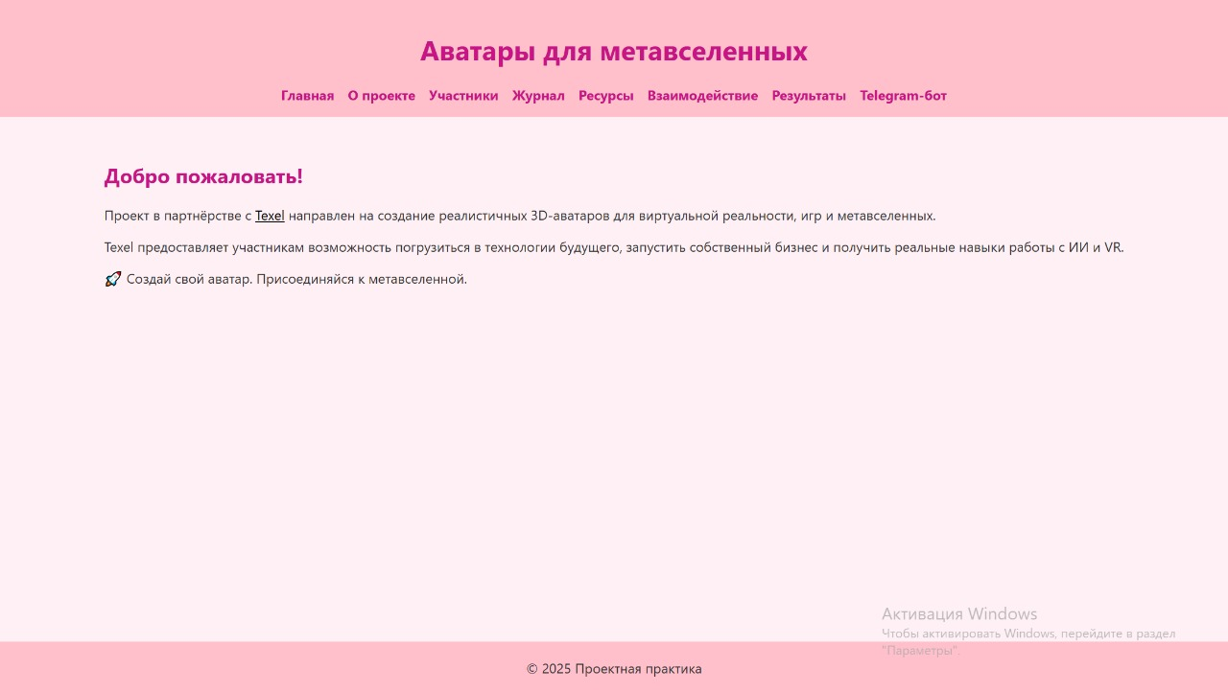

Приложение 2

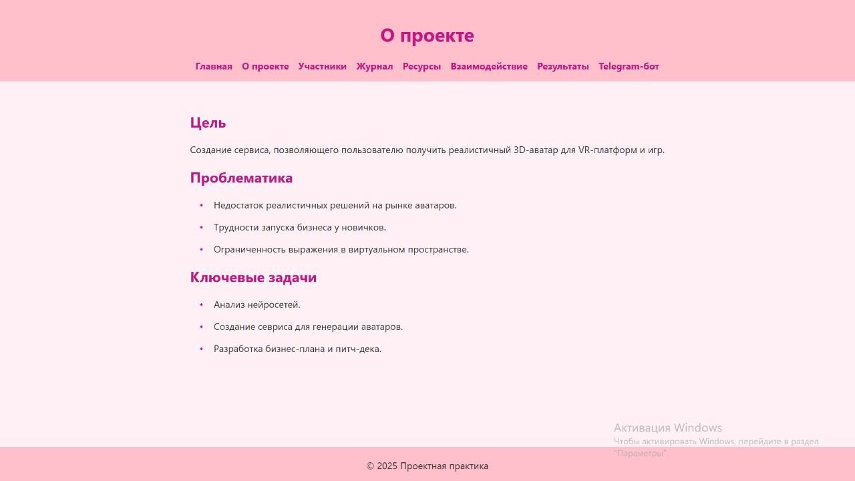

Приложение 3

Приложение 4

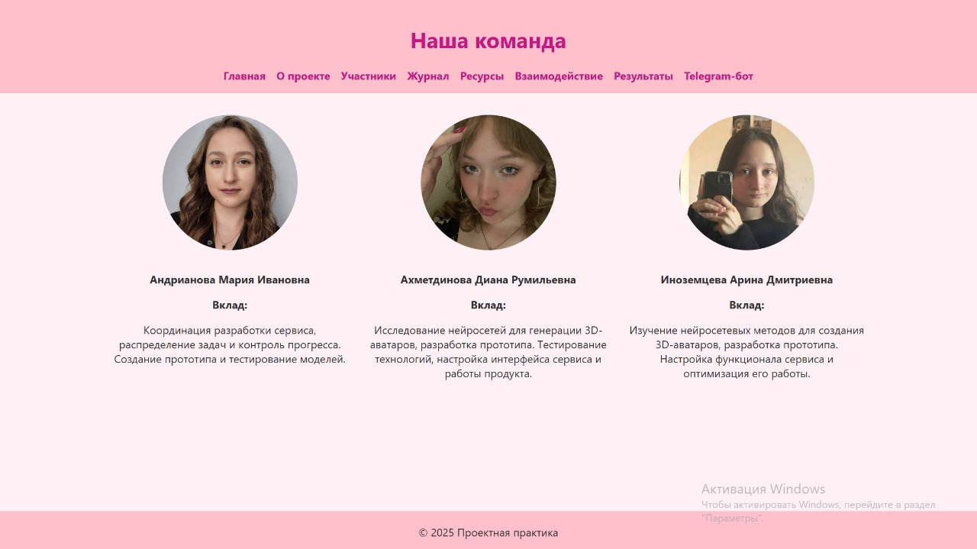

Приложение 5

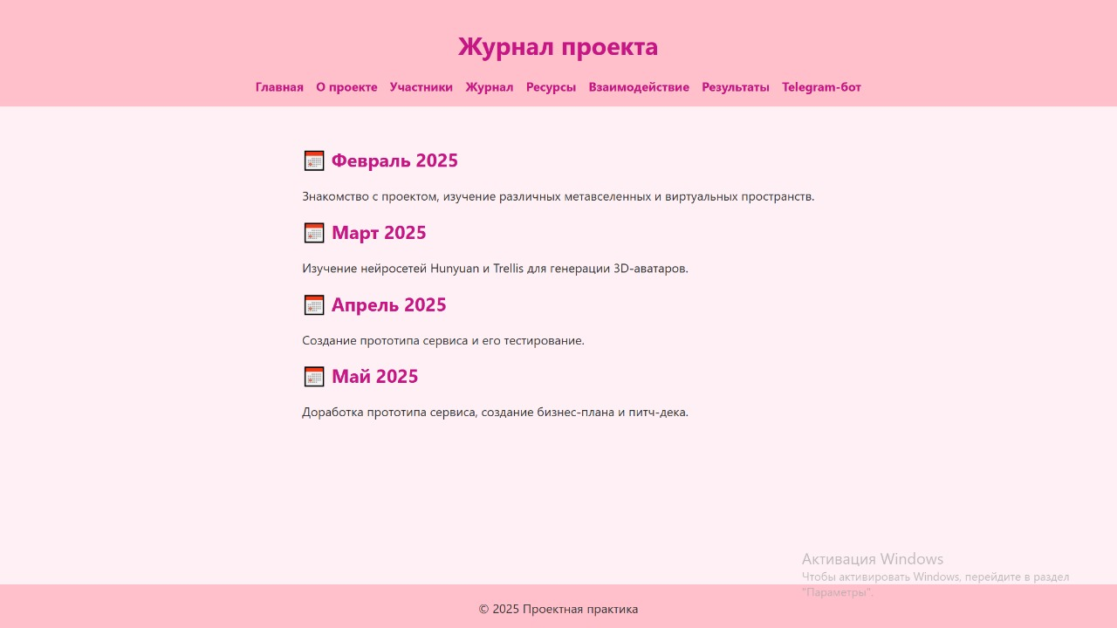

Приложение 6

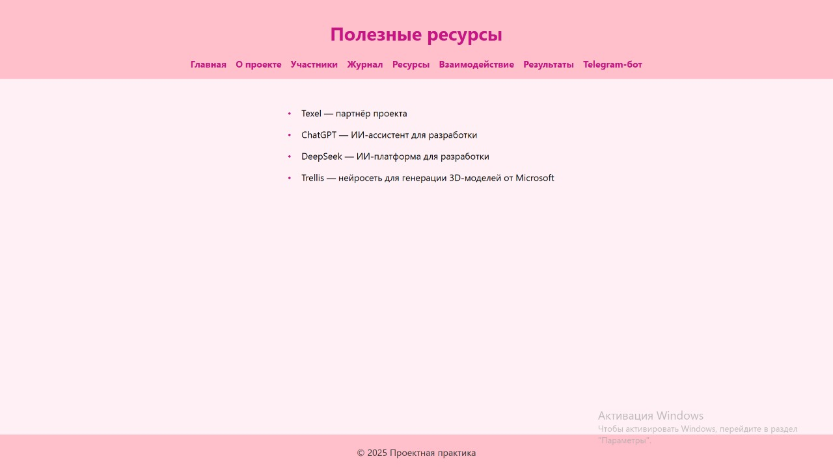

Приложение 7

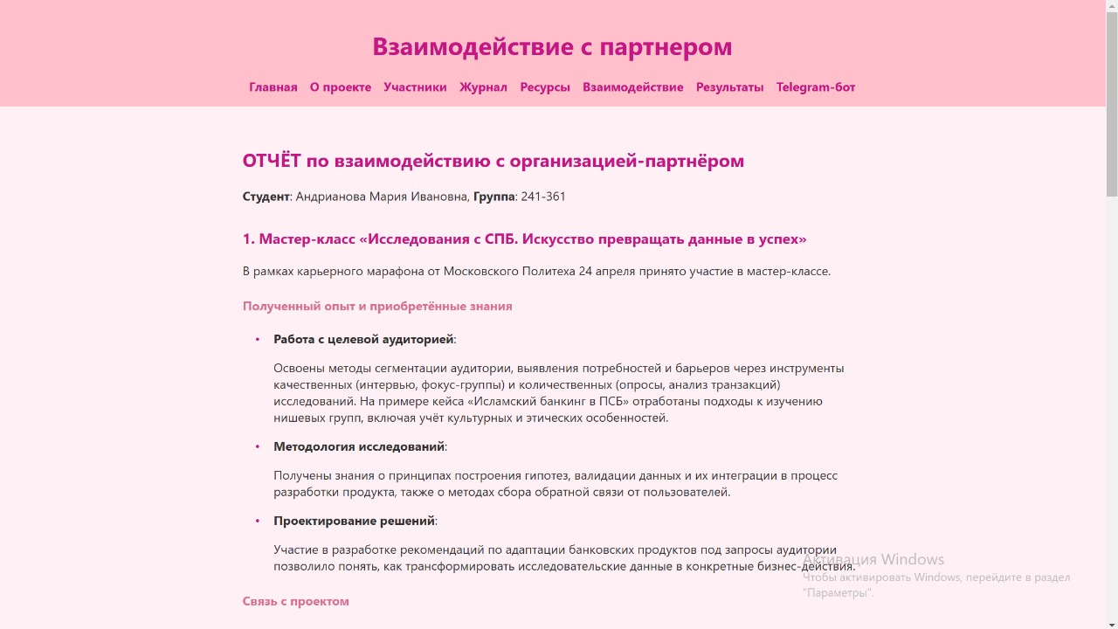

Приложение 8

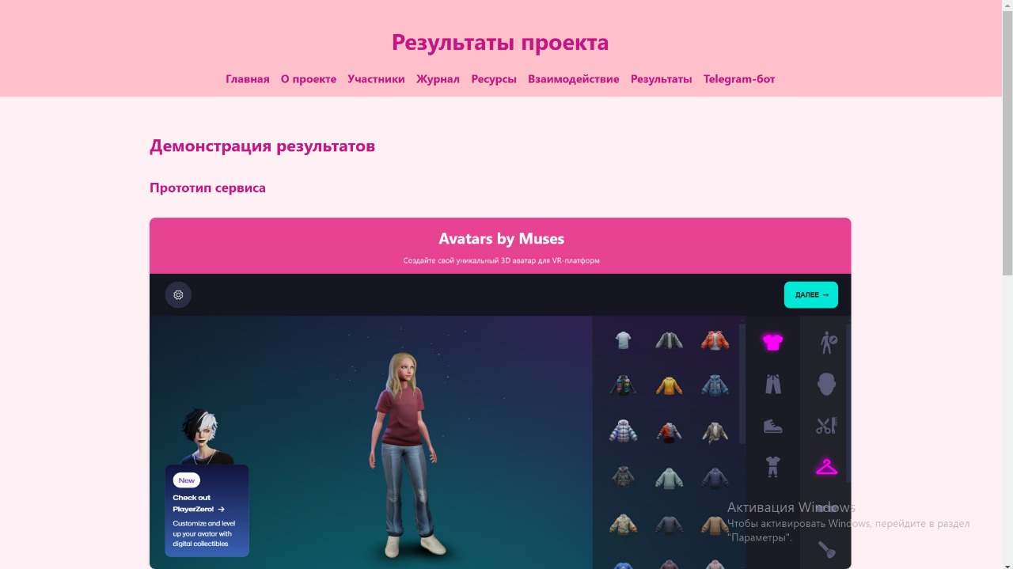

Приложение 9

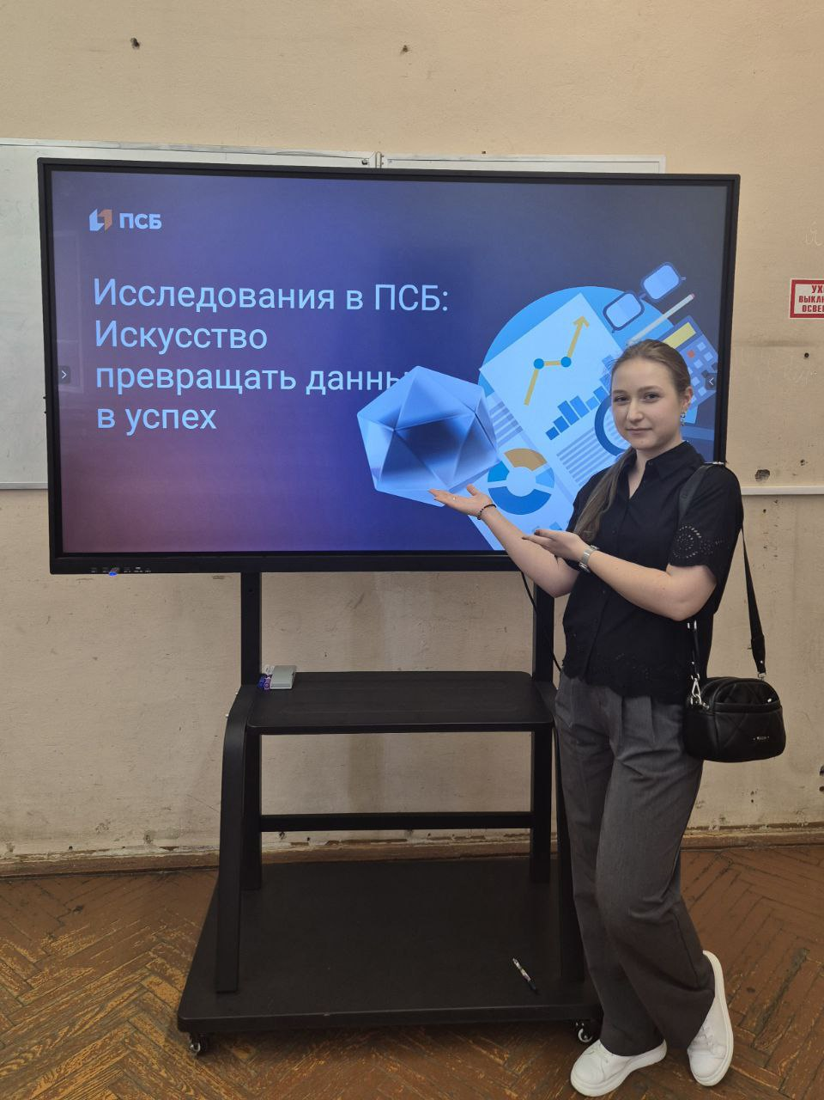

Приложение 10

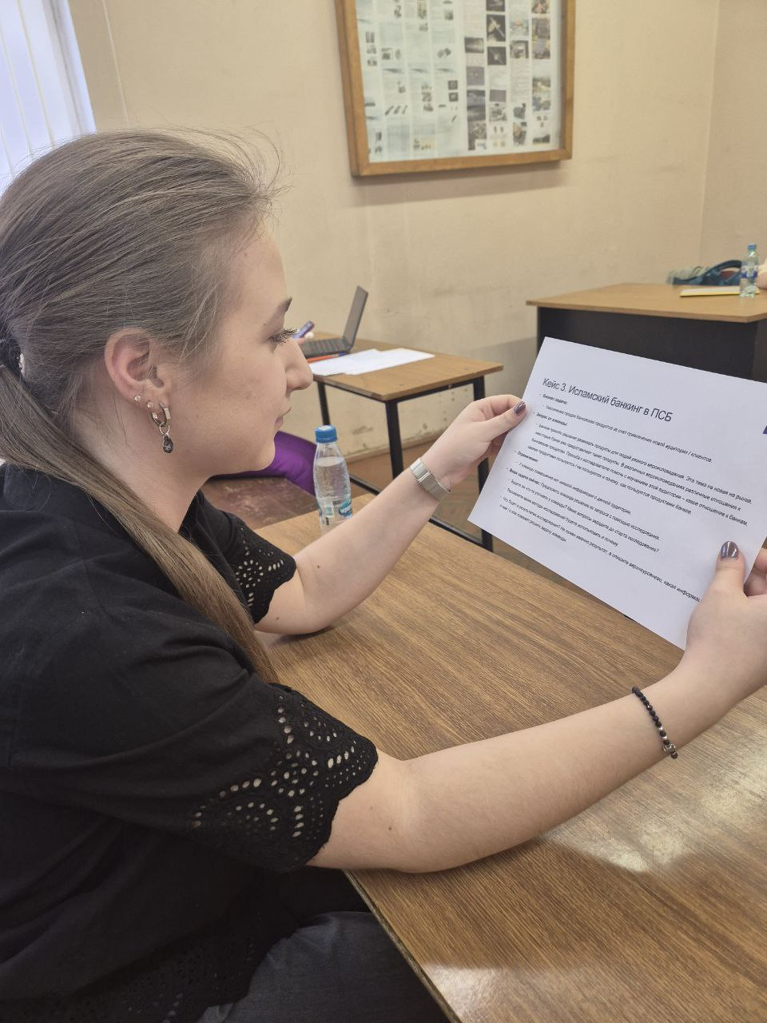

Приложение 11

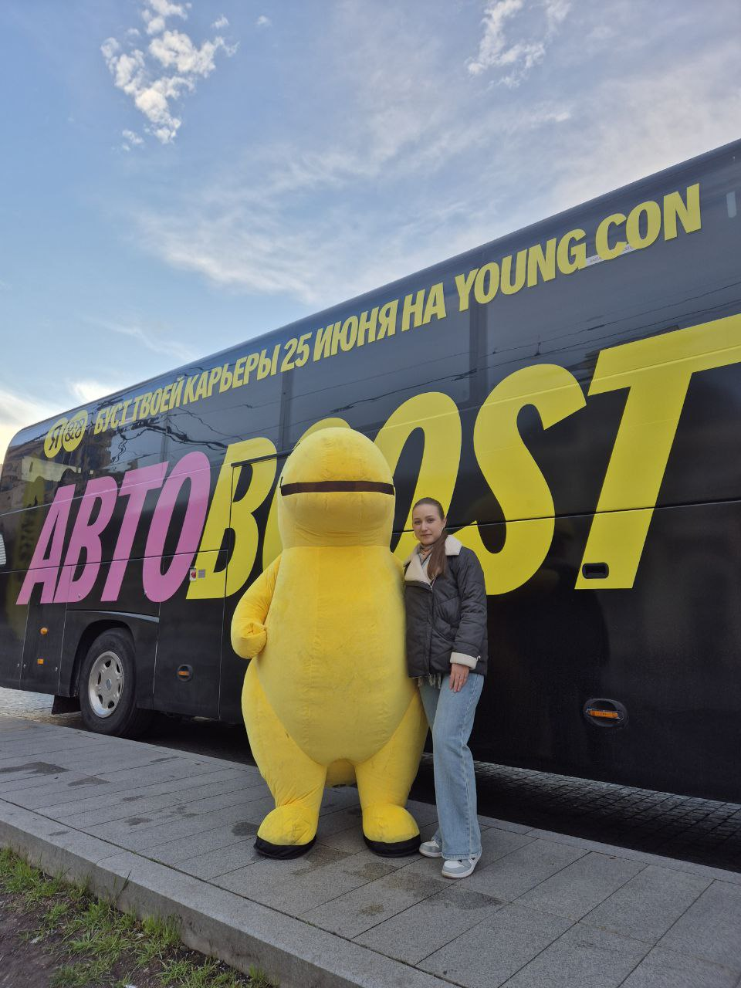

Приложение 12

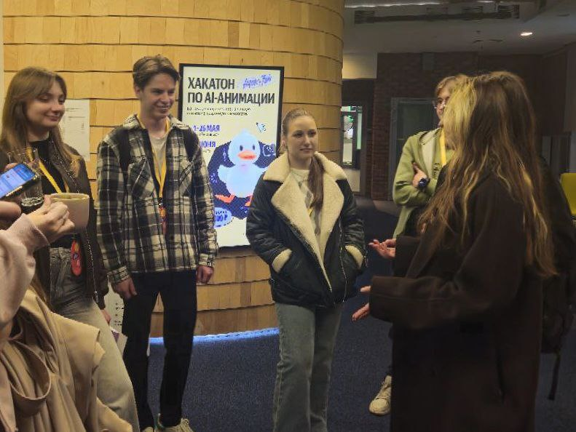

Приложение 13

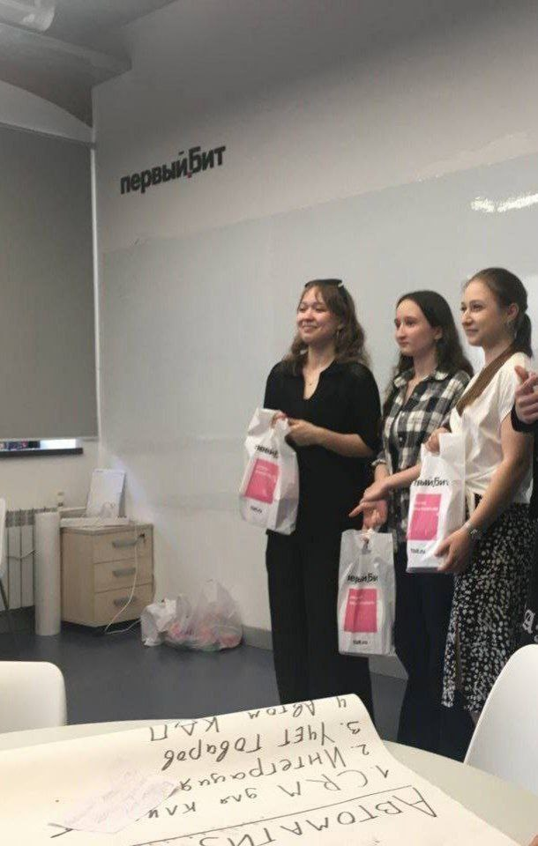

Приложение 14

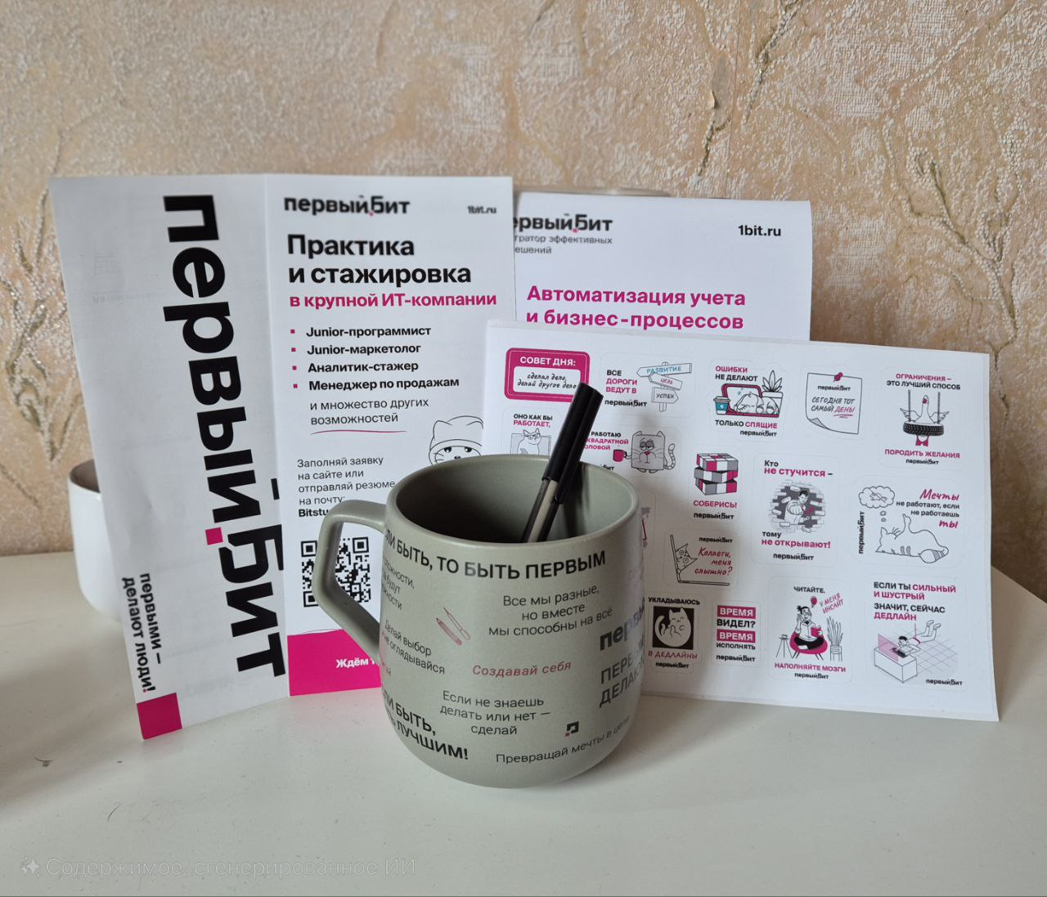

Приложение 15

